Конспект развивающего занятия с элементами арт – терапии «Радость – лучшая эмоция!
(для учащихся начальной школы)

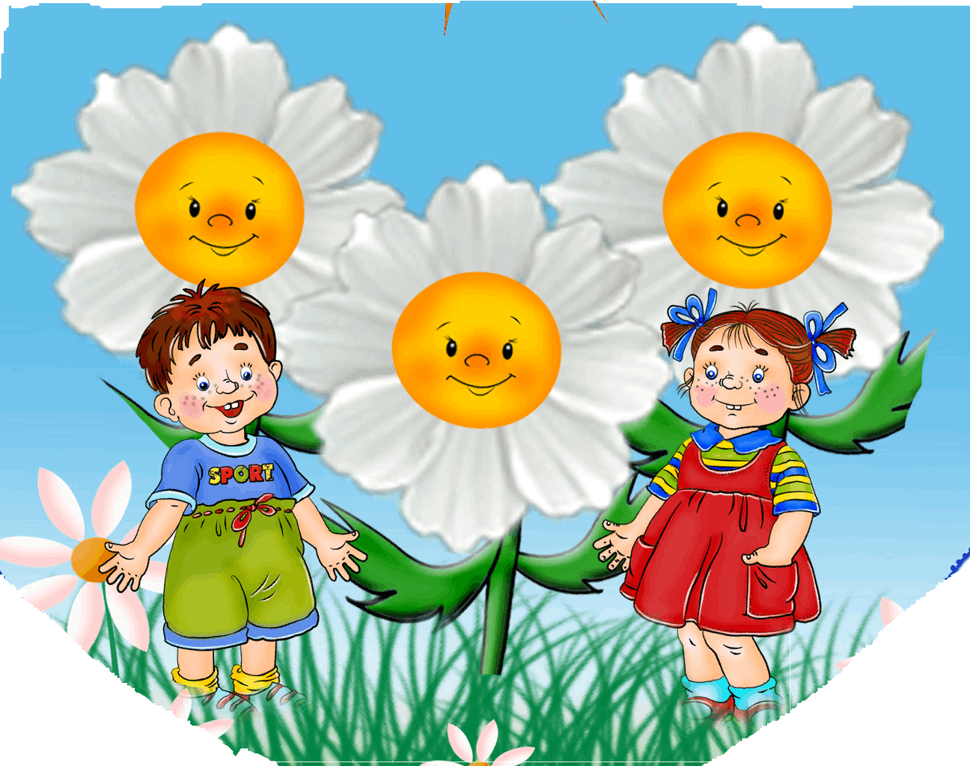

Цель: развитие эмоционально-личностной сферы детей младшего школьного возраста.
Задачи:
- Знакомство детей с видами эмоций человека, в частности с эмоцией «радость».
- Развитие способности адекватного выражения своих чувств и понимания эмоционального состояния другого человека.
Оборудование: набор дидактических карточек «Эмоции», заготовка «ромашка», альбомы для рисования( либо листы «А4»), акварельные краски, кисти. (цветные карандаши, либо фломастеры)

Ход занятия

1. Ритуал приветствия.

Упражнение – приветствие «Радостная встреча»
Ведущий: «Сейчас мы с вами будем приветствовать друг друга по кругу. Каждый из вас улыбнется своему соседу, назовет его имя и скажет ему «Я очень рад видеть тебя». И так до тех пор пока каждый из вас не поприветствует друг друга.

2. Разминка

Упражнение «Ласковое имя»

Ведущий предлагает во время занятия называть друг друга ласково. Каждое имя можно сделать ласковым. Дети должны подумать о том, как можно было бы ласково обратиться к каждому из участников занятия.

3. Основная часть

Упражнение «Ромашка»
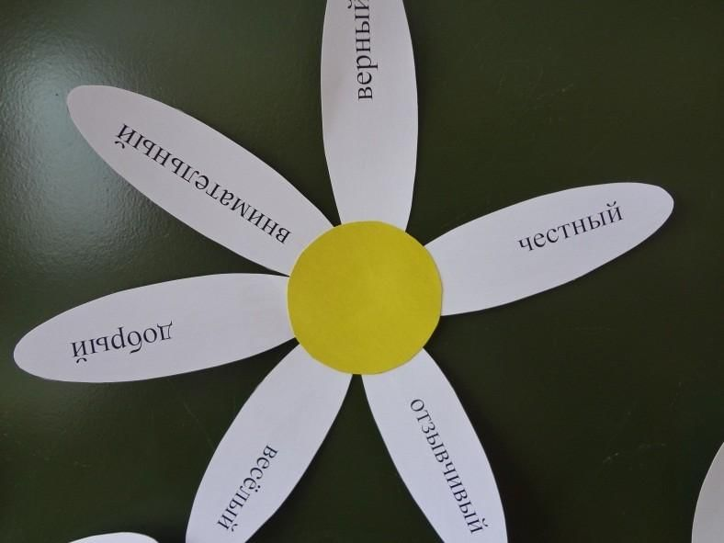

Ведущий: «Ребята, тема нашей сегодняшней встречи – РАДОСТЬ. А что такое радость?... (ответы детей). Радость – это положительная добрая эмоция.
Возникает она, когда человек доволен тем, что происходит в его жизни.
Радуются, например, когда сбываются мечты, дарят подарки и т.д. Поводов порадоваться великое множество. Но не каждый человек хочет это делать.
Есть просто угрюмые люди, которые события своей жизни воспринимают негативно, это пессимисты. А есть люди, для которых незначительное событие в радость. Таких людей называют оптимистами.
А сейчас дети давайте вспомним то, что заставило вас радоваться (ответы детей)
Смотрите ребята, какая у меня веселая мордочка. И есть лепестки. На них я напишу сейчас ваши ответы (ведущий пишет ответы). И прикреплю их к нашей веселой мордочке. Что у нас получилось? Ромашка радости. Ее вы можете повесить к себе в класс.
Ведущий: «Радость, как и любая эмоция, отражается на лице. Взгляд становится добрым, появляется улыбка на лице. Давайте постараемся выразить радость на наших лицах». Дети изображают радостную эмоцию.
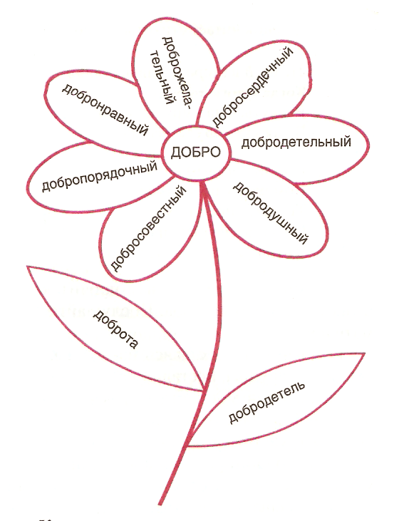

Упражнение «Собираем добрые слова»
Ведущий: «Ребята вы узнали, что такое радость. А как вы думаете, как можно доставить радость другому человеку? (Дети предлагают варианты ответов). Я вам предлагаю сыграть в игру «Собираем добрые слова». Вам необходимо вспомнить добрые слова, или хорошие качества человека, перебрасывая мячик тому, кому вы хотите сказать эти добрые слова».

Рисование «Рисуем радость»

Детям раздаются листы формата «А4», (либо альбомы для рисования), акварельные краски, кисти, (цветные карандаши, либо фломастеры).
Педагог-психолог, предлагает изобразить радость на рисунках.

4. Заключение

Подведение итогов занятия, обсуждение полученных результатов.

